**ДНІПРОВСЬКИЙ НАЦІОНАЛЬНИЙ УНІВЕРСИТЕТ ІМЕНІ ОЛЕСЯ ГОНЧАРА**

**Факультет прикладної математики**

**Кафедра математичного забезпечення ЕОМ**

**Звіт**

з практичної роботи № 1

з курсу «Організація комп’ютерних мереж»

на тему: «Робота з Мережевими утилітами командного рядка windows»

Виконав:

студент 3-го курсу

групи ПЗ-21у-1

Войцехов М.О.

м. Дніпро

2022 р.

Використані команди

1. **ping** - Утиліта надсилає запити (ICMP Echo-Request) протоколу ICMP вказаному вузлу мережі і фіксує відповіді, що надходять (ICMP Echo-Reply). Час між відправкою запиту та отриманням відповіді (RTT, від англ. Round Trip Time) дозволяє визначати двосторонні затримки за маршрутом та частоту втрати пакетів, тобто побічно визначати завантаженість на каналах передачі даних та проміжних пристроях.

Практичне використання:

* Можна дізнатися IP-адресу за доменним ім'ям. Перед першим надсиланням пакета робиться запит до DNS-сервера, якщо вказано хост.
* Можна дізнатися, чи сервер працює. Наприклад, системний адміністратор може дізнатися, чи зависли лише веб-сервер або проблеми з хостом.
* Можна дізнатися, чи є зв'язок із сервером. Наприклад, проблеми з налаштуванням DNS-серверів на машині можна дізнатися, поставивши в ping спочатку доменне ім'я, а потім IP-адресу.
* Також можна дізнатися якість каналу, подивившись, скільки відповідей не надійшло. Це часто використовується гравцями в мережеві ігри, тому що якість зв'язку для них дуже важлива. Хоча не завжди це показник якості зв'язку, в деяких мережах протокол ICMP може мати низький пріоритет або блокуватися повністю.

Параметри:

-t Проверяет связь с указанным узлом до прекращения.

Для отображения статистики и продолжения проверки

нажмите клавиши CTRL+BREAK;

для прекращения нажмите CTRL+C.

-a Разрешает адреса в имена узлов.

-n <число> Число отправляемых запросов проверки связи.

-l <размер> Размер буфера отправки.

-f Устанавливает флаг, запрещающий фрагментацию,

в пакете (только IPv4).

-i <TTL> Срок жизни пакетов.

-v <TOS> Тип службы (только IPv4; этот параметр

использовать не рекомендуется, и он не влияет на поле

TOS в заголовке IP).

-r <число> Записывает маршрут для указанного числа прыжков

(только IPv4).

-s <число> Задает метку времени для указанного числа прыжков

(только IPv4).

-j <список_узлов> Задает свободный выбор маршрута по списку узлов

(только IPv4).

-k <список_узлов> Задает жесткий выбор маршрута по списку узлов

(только IPv4).

-w <время_ожидания> Задает время ожидания каждого ответа (в миллисекундах).

-R Использует заголовок маршрута для проверки и обратного

маршрута (только IPv6). В соответствии с RFC 5095,

использование этого заголовка маршрута не рекомендуется.

В некоторых системах запросы проверки связи могут быть

сброшены, если используется этот заголовок.

-S <адрес_источника> Задает адрес источника.

-c секция Идентификатор секции маршрутизации.

-p Проверяет связь с сетевым адресом поставщика

виртуализации Hyper-V.

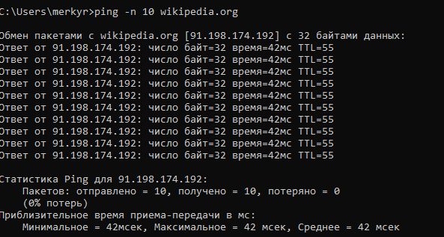

Рисунок 1 – Виконання команди ping

2. **tracert** - це програма для визначення маршруту проходження даних від вашого комп’ютера до вибраного сервера. З її допомогою можна побачити, скільки вузлів долають дані та на якому з них виникає проблема, якщо не завантажується сайт або не відповідає сервер.

Команда трасування відправляє по ланцюжку в напрямку кінцевого сервера три пакети даних з параметром TTL=1. Цей параметр означає кількість вузлів, яку можуть пройти пакети, і з кожним вузлом зв’язку зменшується на 1. Вузол, який отримує пакети з TTL=0, повертає комп’ютеру повідомлення, що далі вони не можуть йти. Traceroute фіксує адресу вузла, а також час проходження кожного пакета.

Далі traceroute знову відправляє три пакети, але з TTL=2. Перший вузол зменшує TTL і надсилає їх на наступний вузол. Потім все повторюється з TTL=3, TTL=4 і поки пакети не досягнуть мети. Коли пакети доходять до кінцевого вузла і він повертає повідомлення, що далі пакети йти не можуть, трасування вважається завершеним.

У операційних системах Linux та MacOS утиліта для трасування називається traceroute. У Windows використовується утиліта tracert. Показуємо, як ці утиліти працюють.

Параметри:

-d Без разрешения в имена узлов.

-h максЧисло Максимальное число прыжков при поиске узла.

-j списокУзлов Свободный выбор маршрута по списку узлов (только IPv4).

-w таймаут Таймаут каждого ответа в миллисекундах.

-R Трассировка пути (только IPv6).

-S адресИсточника Используемый адрес источника (только IPv6).

-4 Принудительное использование IPv4.

-6 Принудительное использование IPv6.

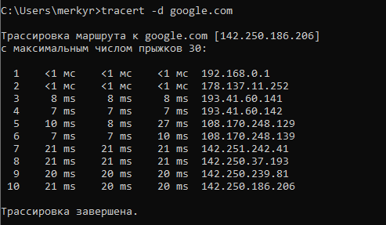

Рисунок 2 – Виконання команди tracert

3. **ipconfig** - це утиліта командного рядка для виведення деталей поточного з'єднання та управління клієнтськими сервісами DHCP та DNS.

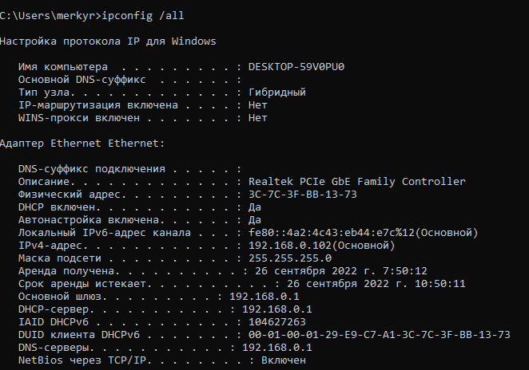

Рисунок 3 – Виконання команди ipconfig

4. **net** – управляє мережею з командного рядка.

Параметри:

NET

[ ACCOUNTS | COMPUTER | CONFIG | CONTINUE | FILE | GROUP | HELP |

HELPMSG | LOCALGROUP | PAUSE | SESSION | SHARE | START |

STATISTICS | STOP | TIME | USE | USER | VIEW ]

net Виконайте лише команду net, щоб показати інформацію про те, як використовувати команду, яка в даному випадку є просто списком команд підмножини net.

* net accounts використовується для встановлення пароля та вимог до входу для користувачів. Наприклад, команду net accounts можна використовувати для встановлення мінімальної кількості символів, яку користувачі можуть встановити для свого пароля. Також підтримується термін дії пароля, мінімальна кількість днів, перш ніж користувач зможе знову змінити свій пароль, і кількість унікальних паролів, перш ніж користувач зможе використати той самий старий пароль.

комп'ютер.

* net computer використовується для додавання або видалення комп'ютера з домену.
* net config використовуется, щоб показати інформацію про конфігурацію служби сервера або робочої станції.
* net continue використовується для перезапуску служби, яка була призупинена командою net pause.
* net group використовується для додавання, видалення та керування глобальними групами на серверах.
* net localgroup використовується для додавання, видалення та керування локальними групами на комп’ютерах.
* net name використовується для додавання або видалення псевдоніму обміну повідомленнями на комп’ютері. Команду net name було видалено разом із видаленням net send, починаючи з Windows Vista. Для отримання додаткової інформації див. команду net send.
* net pause призупиняє ресурс або службу Windows.
* net print використовується для відображення та керування завданнями мережевого друку. Команду net print було видалено, починаючи з Windows 7. За словами Microsoft, завдання, які виконуються за допомогою net print, можна виконувати в Windows 11, 10, 8, Windows 7 за допомогою prnjobs.vbs та інших команд cscript, командлетів Windows PowerShell або Windows Інструмент керування (WMI).
* net send використовується для надсилання повідомлень іншим користувачам, комп’ютерам або псевдонімам обміну повідомленнями, створеним у мережі. Команда net send недоступна в Windows 11 через Windows Vista, але команда msg виконує те саме.
* net session використовується для отримання списку або відключення сеансів між комп’ютером та іншими користувачами мережі.
* net share використовується для створення, видалення та іншого керування спільними ресурсами на комп’ютері.
* net start використовується для запуску мережевої служби або списку запущених мережевих служб.
* net statistic, щоб показати журнал статистики мережі для служби сервера або робочої станції.
* net stop використовується для зупинки мережевої служби.
* net use використовується для відображення інформації про спільні ресурси в мережі, до якої ви зараз підключені, а також для підключення до нових ресурсів і відключення від підключених. Іншими словами, команду net use можна використати для показу спільних дисків, які ви зіставили, а також для керування цими зіставленими дисками.
* net user використовується для додавання, видалення та іншого керування користувачами на комп’ютері.
* net view використовується для показу списку комп’ютерів і мережевих пристроїв у мережі.
* net helpmsg використовується для відображення додаткової інформації про числові мережеві повідомлення, які ви можете отримати під час використання мережевих команд. Наприклад, під час виконання net group на стандартній робочій станції Windows ви отримаєте довідкове повідомлення 3515. Щоб розшифрувати це повідомлення, введіть net helpmsg 3515, яке відображає «Цю команду можна використовувати лише на контролері домену Windows». на екрані.

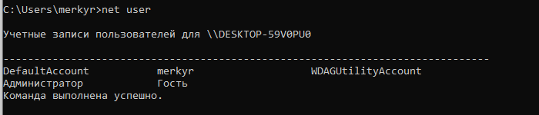

Рисунок 4 – Виконання команди net user

5. **Route -** виводить на екран весь вміст таблиці IP-маршрутизації та змінює записи у командному рядку операційної системи Windows. Запущена без параметрів команда route виводить довідку.

f - Очищає таблицю маршрутизації від усіх записів, які не є вузловими маршрутами (маршрути з маскою підмережі 255.255.255.255), мережевим маршрутом замикання на себе (маршрути з кінцевою точкою 127.0.0.0 і маскою підмережі 255.0.0.0. з кінцевою точкою 224.0.0.0 та маскою підмережі 240.0.0.0). При використанні цього параметра спільно з однією з команд (наприклад, add, change або delete) таблиця очищається перед виконанням команди.

-p - При використанні даного параметра з командою add вказаний маршрут додається до реєстру та використовується для ініціалізації таблиці IP-маршрутизації щоразу при запуску протоколу TCP/IP.

PRINT - Друк маршруту, ADD - Додавання маршруту, DELETE - Видалення маршруту, CHANGE - Зміна існуючого маршруту.

кінцева_точка - Визначає кінцеву точку маршруту. Кінцевою точкою може бути мережна IP-адреса (де розряди вузла в мережевій адресі мають значення 0), IP-адресу маршруту до вузла, або значення 0.0.0.0 для маршруту за промовчанням.

mask маска_мережі - Вказує маску мережі (також відому як маска підмережі) відповідно до точки призначення. Маска мережі може бути маскою підмережі відповідної мережевої IP-адреси, наприклад, 255.255.255.255 для маршруту до вузла або 0.0.0.0. для маршруту за промовчанням. Якщо цей параметр пропущено, використовується маска підмережі 255.255.255.255. Кінцева точка не може бути точнішою, ніж відповідна маска підмережі. Іншими словами, значення розряду 1 на адресі кінцевої точки неможливо, якщо значення відповідного розряду в масці підмережі дорівнює 0.

шлюз - Вказує IP-адресу пересилання або наступного переходу, за яким доступний набір адрес, визначений кінцевою точкою та маскою підмережі. Для локально підключених маршрутів підмережі адреса шлюзу — це IP-адреса, призначена інтерфейсу, який підключений до підмережі. Для віддалених маршрутів, які доступні через один або кілька маршрутизаторів, адреса шлюзу — безпосередньо доступна IP-адреса найближчого маршрутизатора.

metric метрика - Задає цілу метрику вартості маршруту (у межах від 1 до 9999) для маршруту, яка використовується при виборі в таблиці маршрутизації одного з декількох маршрутів, що найбільш близько відповідає адресі призначення пакета, що пересилається. Вибирається маршрут із найменшою метрикою. Метрика відображає кількість переходів, швидкість проходження шляху, надійність шляху, пропускну спроможність шляху та засоби адміністрування.

if интерфейс - Вказує індекс інтерфейсу, через який доступна точка призначення. Для виведення списку інтерфейсів та їх відповідних індексів використовуйте команду route print. Значення індексів інтерфейсів може бути як десяткові, і шістнадцяткові. Перед шістнадцятковими номерами вводиться 0х. Якщо параметр if пропущено, інтерфейс визначається з адреси шлюзу.

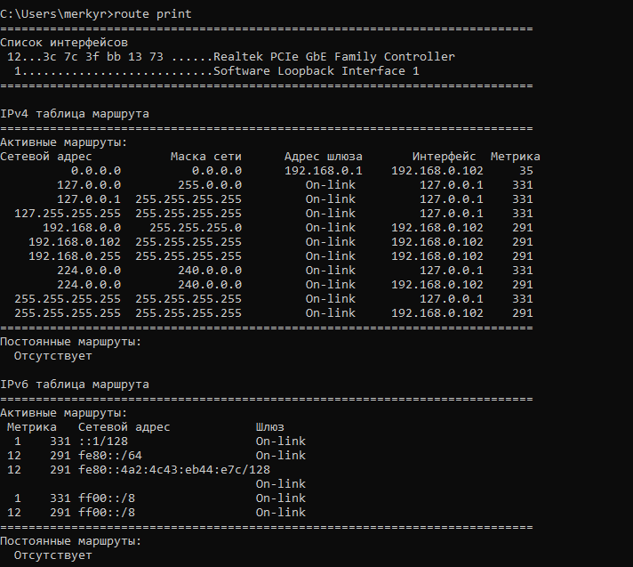

Рисунок 5 – Виконання команди route